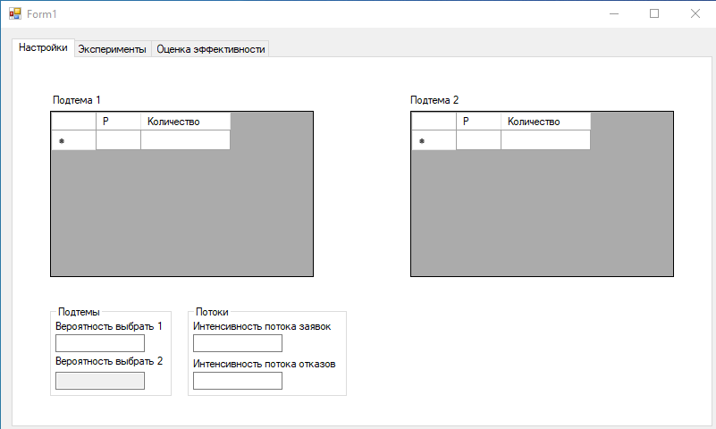

1. Разное расстояние до поля у Вероятность выбрать 2 и остальных
2. Справа и слева отступ у основного табло разный
3. Разные отступы между объектами

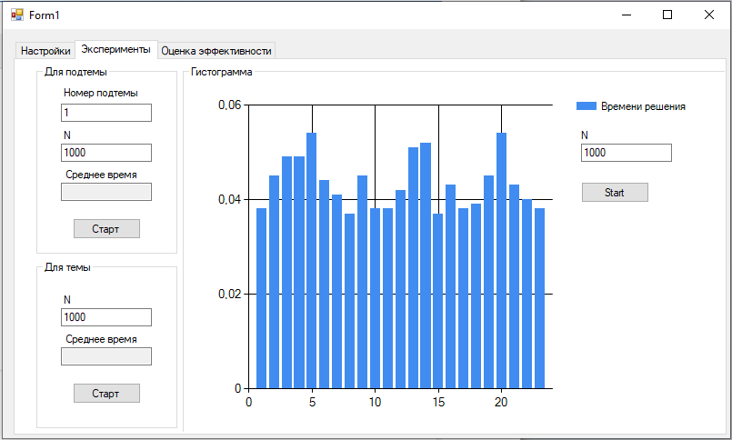

1. Подпись N и среднее время имеют разный отступ
2. Расстояния между полями разное
3. В легенде находится кнопка и поле ввода
4. Вместо N подпись
5. Язык кнопок

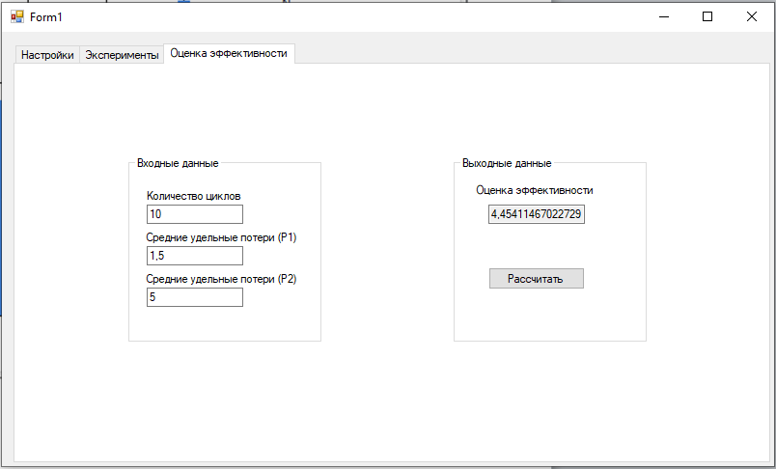

1. Отступ по левому краю у полей входных и выходных данных разный
2. В выходных данных подпись находится левее поля
3. Разный отступ между подписью и полями у входных и выходных данных
4. Иконка находится левее левого края основного табло